Nota de prensa

Capacidad de carga de 150 toneladas: Liebherr amplía su gama de grúas telescópicas sobre orugas con la LTR 1150

⸺

La capacidad de carga de la LTR 1150 está a medio camino entre la LTR 1100 y la LTR 1220

Opciones de transporte económico

Primera grúa telescópica sobre orugas con VarioBase®

**Liebherr añade una grúa de 150 toneladas a su gama de grúas telescópicas sobre orugas: la LTR 1150 se sitúa exactamente entre la LTR 1100 y la LTR 1220. Aunque la nueva grúa ofrece aproximadamente un 50% más de capacidad de elevación que la LTR 1100, puede transportarse con la misma facilidad y los mismos costes que la de 100 toneladas: completa con las orugas con un peso total de 60 toneladas y una anchura de transporte de 3,5 metros u, opcionalmente, sin las orugas con un peso total de solo 38 toneladas y una anchura de solo 3,0 metros. Por primera vez en grúas telescópicas sobre orugas, la LTR 1150 está equipada con el VarioBase® de Liebherr, gracias al cual el sistema de control de la grúa determina la mejor carga posible en función del ancho de vía y del ángulo de giro.**

Ehingen (Donau) (Alemania), 10 de Noviembre de 2023 - Con la LTR 1150 Liebherr responde a las exigencias de los operadores de las grúas que tienen que hacerse cargo de trabajos de elevación para los que la LTR 1100 se queda demasiado corta y la LTR 1220 es demasiado grande e innecesariamente potente. Las capacidades de elevación de la nueva grúa de 150 toneladas se sitúan exactamente entre estos dos tipos de grúa.

**«Compact and strong, transport in one»**

Lo más destacado de la nueva LTR 1150 es su económico concepto de transporte: ninguna otra grúa telescópica sobre orugas del mercado, en esta clase de carga, puede trasladarse de forma completa con las orugas en 3,5 metros de ancho en remolques de plataforma baja. La LTR 1150 ofrece esta posibilidad y tiene un peso total de solo 60 toneladas. Por esta razón, Liebherr ha acuñado para la nueva grúa el eslogan «Compacta y fuerte, transporte en uno».

Opcionalmente, se puede trasladar la nueva grúa telescópica sobre orugas con una anchura de 3 metros. Para ello, se desmontan las orugas, con lo que el peso de transporte de la grúa es de solo 38 toneladas. Esta variante requiere de un soporte de montaje autoelevador formado por cuatro cilindros giratorios. Apoyan la grúa en el suelo, mientras que las orugas se retiran de la propia grúa y la plataforma baja se coloca debajo de la grúa. Este sistema ha demostrado su eficacia con la LTR 1100 de 100 toneladas. Nuevo: En la LTR 1150, un sistema de apoyo automático sirve de ayuda a los operadores. Esto fue desarrollado para permitir un desmontaje más rápido y sencillo.

Las orugas, de 11 toneladas cada una, pueden transportarse juntasen un semirremolque estándar con una anchura de 2,55 metros. Los peldaños de subida ya están integrados y se pliegan durante el transporte.

A la hora de distribuir el contrapeso, también se prestó especial atención a que el transporte fuera internacionalmente económico. Con solo cuatro elevaciones se puede cargar todo el contrapeso de la grúa: dos elevaciones para los dos contrapesos centrales de 11 toneladas y dos elevaciones para el contrapeso máximo de la plataforma giratoria, de 41 toneladas. Al igual que en las grúas móviles (LTM) de Liebherr, se fija a la superestructura con un dispositivo de contrapeso hidráulico. En este proceso, el operador de la grúa recibe la ayuda de la función AutoBallast de Liebherr. El soporte para el contrapeso de la superestructura está integrado en el contrapeso central.

**Por primera vez en las grúas telescópicas sobre orugas: VarioBase®**

La base deapoyo variable VarioBase® no solo proporciona más seguridad a las grúas telescópicas móviles, sino que también ofrece capacidades de carga significativamente mayores, especialmente para los trabajos de elevación que se realizan directamente por encima de los estabilizadores. La LTR 1150 es la primera grúa telescópica sobre orugas equipada con este sistema que determina la mejor carga posible en tiempo real en función del ancho de vía fijo y del ángulo de giro variable. Las mayores ventajas en términos de capacidad de carga resultan de las elevaciones sobre las esquinas de las orugas, especialmente con anchos de vía reducidos. Están disponibles en el ancho de vía máximo de 5,8 metros, un ancho reducido de 5,0 metros y un ancho de vía estrecha de 3,5 metros.

Al igual que las demás grúas LTR de Liebherr, la LTR 1150 también está equipada con tablas de carga para pendientes del terreno de hasta una inclinación máxima de 4° en una escala de 0,3°, 0,7°, 1,5°, 2,5° y 4°. Por primera vez en las grúas telescópicas sobre orugas, Liebherr ha calculado las tablas de carga WindSpeed para la nueva LTR 1150, con las que es posible trabajar de forma segura y flexible incluso con altas velocidades del viento de hasta 15,6 m/s, incluso con la capacidad de carga completa en muchas posiciones de la pluma.

**Grúa ideal para la industria eólica y sector de la construcción**

Gracias a su alto rendimiento y a sus excelentes características de recogida y transporte, la nueva LTR 1150 es perfecta para trabajos auxiliares en el montaje de aerogeneradores. Es capaz de montar grúas sobre orugas de hasta 1000 toneladas, en las que hay que mover componentes de hasta más de 60 toneladas. Los componentes de las turbinas eólicas, como la nacelle y los bujes, se sitúan en un rango de peso similar. La LTR 1150 no solo puede descargar estas piezas de los vehículos de transporte, sino también desplazarlas por la obra sin restricciones de carga.

Esta característica única de las grúas telescópicas sobre orugas es muy interesante para aquellas obras en las que hay que realizar muchas elevaciones en distintos lugares, por ejemplo, en la construcción de naves industriales. Con el plumín de montaje corto y resistente y el segundo cabrestante, la LTR 1150 puede izar cargas de hasta 34,6 toneladas hasta la posición deseada. La gama de equipos de trabajo de la pluma telescópica de 52 metros se completa con un plumín lateral doble hidráulicamente abatible y de la pluma telescópica que permiten alcanzar alturas de elevación de hasta 83 metros.

**Sobre Liebherr-Werk Ehingen GmbH**

Liebherr-Werk Ehingen GmbH es uno de los fabricantes líderes en grúas móviles y grúas sobre orugas. El abanico de grúas móviles va desde las grúas de 2 ejes y 35 toneladas hasta la grúa para cargas pesadas de 1200 toneladas de carga y un chasis de 9 ejes. Las grúas de pluma de celosía sobre accionamientos móviles o sobre orugas alcanzan capacidades de carga de hasta 3.000 toneladas. Estas grúas con sistemas de pluma universales y un amplio equipo adicional se usan en obras de construcción en todo el mundo. En la planta de Ehingen trabajan 4300 empleados. Por otra parte, un amplio servicio técnico de cobertura internacional garantiza una alta disponibilidad de grúas móviles y sobre orugas. En el año 2022, el volumen de ventas de la planta de Liebherr en Ehingen ascendió a los 2,37 mil millones de euros.

**Acerca del Grupo Liebherr**

El Grupo Liebherr es una empresa familiar de tecnología con una gama de productos muy diversa. Se trata de uno de los líderes mundiales en la fabricación de máquinas de construcción. También ofrece productos y servicios de gran calidad y orientados al uso pertenecientes a muchos otros sectores. Actualmente, el Grupo cuenta con más de 140 filiales en todos los continentes. En 2022, el Grupo tuvo una plantilla de más de 50.000 personas y alcanzó un volumen de ventas consolidado de más de 12.500 millones de euros. Liebherr se fundó en el año 1949 en la localidad Kirchdorf an der Iller, al sur de Alemania. Desde entonces, los empleados trabajan con el objetivo de convencer a sus clientes con soluciones exigentes y de contribuir al progreso tecnológico.

**Imágenes**

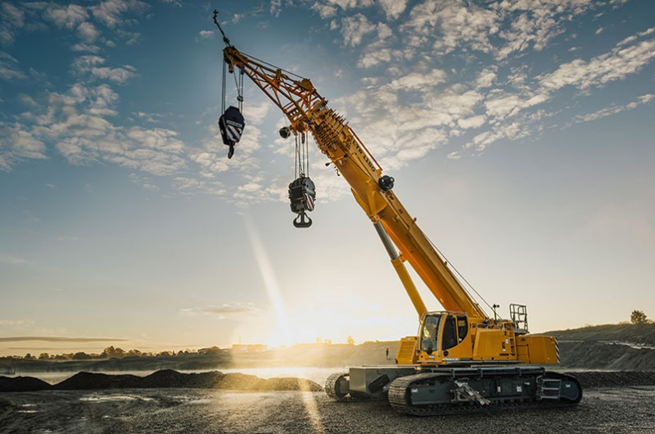

liebherr-ltr1150-01.jpg  
La nueva LTR 1150 completa la gama de grúas telescópicas sobre orugas de Liebherr.

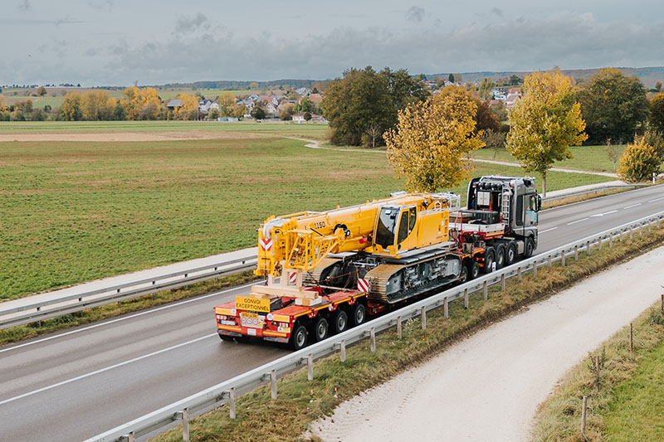

liebherr-ltr1150-02.jpg  
Concepto de transporte económico: la LTR 1150 puede transportarse completa con soportes sobre orugas en una plataforma baja con un peso total de solo 60 toneladas y una anchura de 3,5 metros.

**Contacto**

Wolfgang Beringer  
Marketing and Communication  
Teléfono: +49 7391/502 - 3663  
Correo electrónico: wolfgang.beringer@liebherr.com

**Publicado por**

Liebherr-Werk Ehingen GmbH   
Ehingen (Donau) / Alemania  
www.liebherr.com